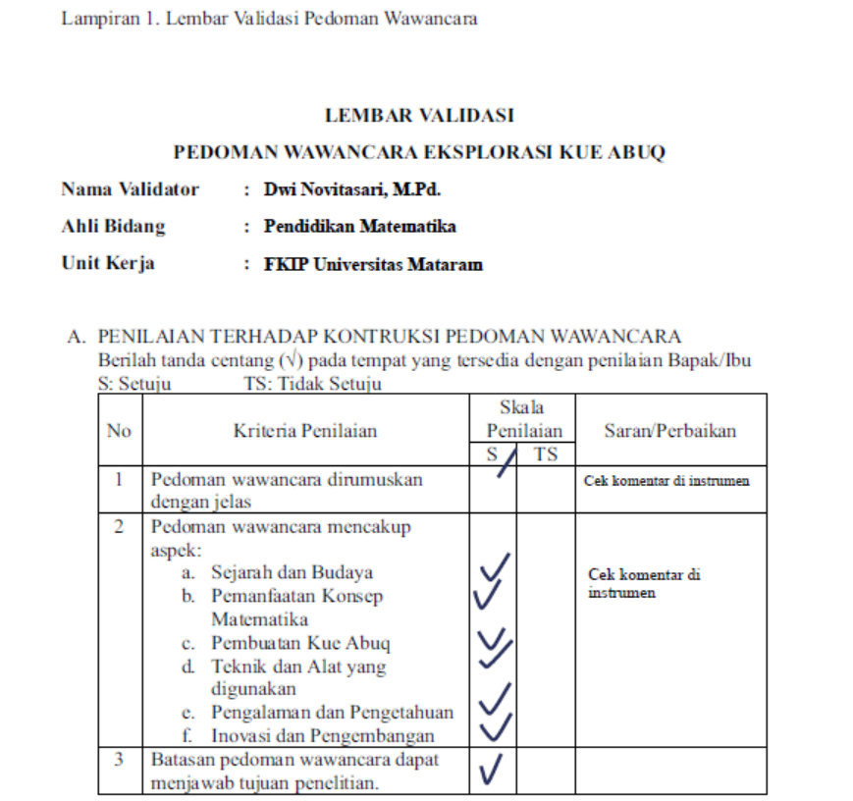

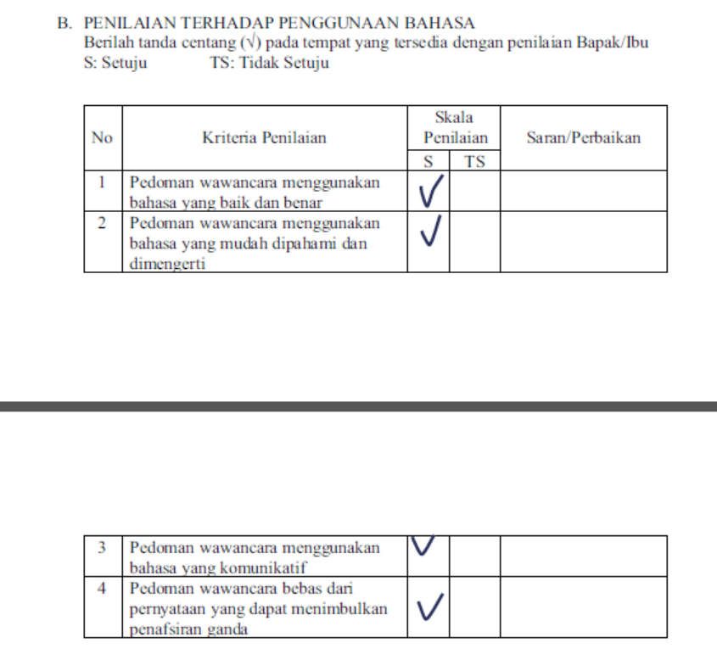

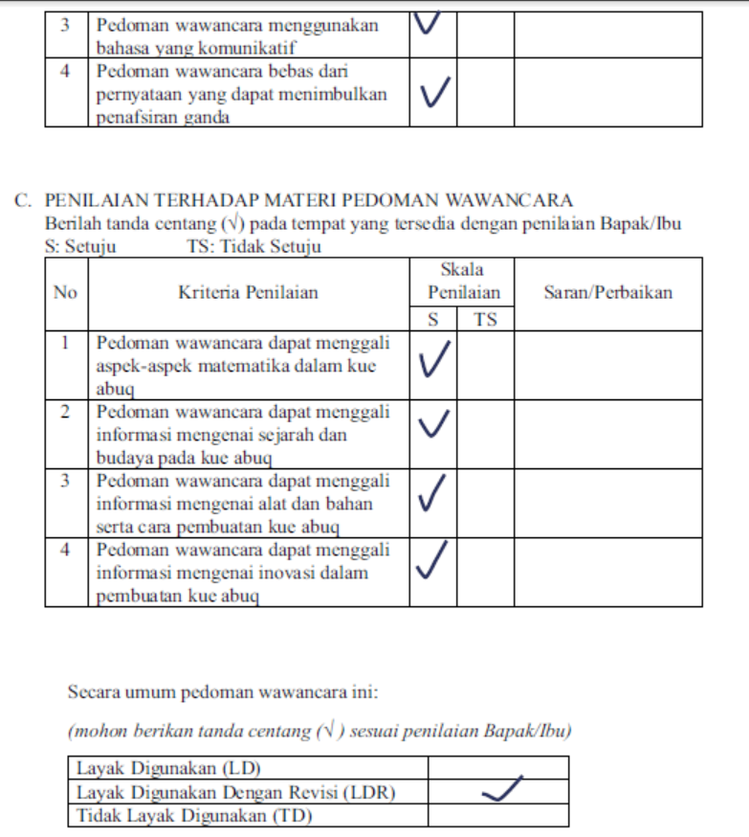

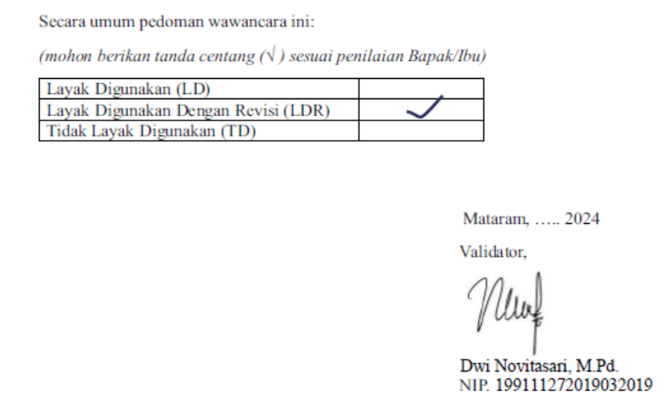

Lampiran 2. Lampiran Validasi Pedoman Wawancara

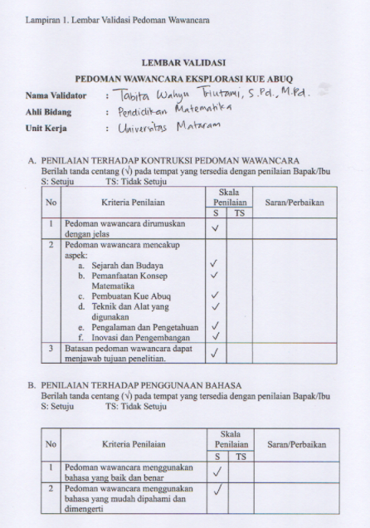

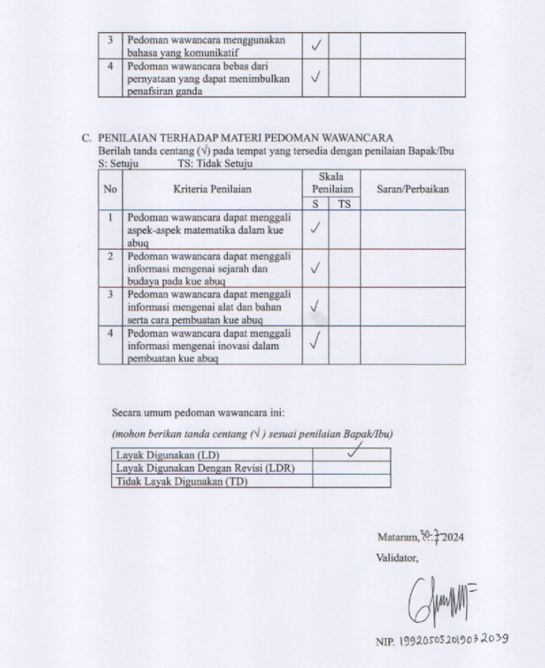

Lampiran 3. Pedoman Wawancara

**PEDOMAN WAWANCARA**

Nama Pembuat Kue : Rohyatun

Nama Pewawancara : Madiinatul Asroor Apriliani

Hari/Tanggal Wawancara : Senin, 5 Agustus 2024

Tempat Wawancara : Dasan Bantek, Kel. Suryawangi Kec. Labuhan Haji

1. **Judul Penelitian**

“Eksplorasi Pemanfaatan Konsep Matematika Pada Kue Abuq Khas Suku Sasak Lombok“

1. **Penyusun**
2. Madiinatul Asroor Apriliani (E1R02310016)
3. Andini (E1R02310001)
4. Zanuarlin Tri Rahayu Ilham (E1R02310101)
5. Mia Aprilianti (E1E02310131)

1. **Petunjuk**

Lembar wawancara ini bertujuan untuk memberikan deskripsi terhadap objek penelitian. Dari deskripsi tersebut akan diketahui aspek-aspek matematika, sejarah, cara pembuatan yang ada pada kue abuq. Berikan catatan pada kolom hasil wawancara untuk setiap pertanyaan yang diajukan.

|  |  |  |  |  |
| --- | --- | --- | --- | --- |
| NO | Aspek Penelitian | Pertanyaan Penelitian | Hasil Wawancara | Ket. |
| 1 | Pemanfaatan Konsep Matematika | 1. Apakah ada pengukuran khusus yang dilakukan dalam proses pembuatan Kue Abuq (misalnya berat, volume, waktu)? | Tidak ada pengukuran khusus yang dilakukan |  |
| 1. Bagaimana Anda memastikan konsistensi ukuran dan bentuk Kue Abuq? | Ibu rohyatun secara alami dapat membentuk kue abuq sesuai dengan yang diinginkan karena tangan beliau secara alami membentuk kue tersebut |  |
| 1. Apakah ada takaran atau ukuran khusus yang Anda gunakan saat mencampur bahan-bahan kue Abuq? | Tidak ada campuran khusus, jika beras ketan yang digunakan 1kg, maka 2 butir kelapa berukuran kecil yang digunakan dan gula merah ½ kg. |  |
| 1. Bagaimana cara Anda mengatur takaran atau perbandingan masing-masing bahan-bahan yang digunakan? | Ibu rohyatun tidak mengatur takaran per gramnya, hanya campuran yang digunakan 1 kg tepung ketan, 2 butir kelapa beruukuran kecil, dan ½ kg gula merah |  |
| 1. Apakah ada pola tertentu dalam penataan atau penyajian kue Abuq yang melibatkan konsep matematika?   Jika ada seperti apa? | Lengser adalah tempat untuk menata kue abuq yang memiliki bentuk seperti lingkaran |  |
| 1. Bagaimana anda memastikan konsistensi rasa dan tekstur kue abuq setiap kali membuatnya? | Menurut ibu rohyatun konsistensi rasanya dilihat dari lama waktu pengukusannya, semakin lama waktu pengukusan semakin enak. |  |
| 1. Apakah ada rumus atau metode yang digunakan untuk menentukan jumlah bahan yang tepat? | Tidak ada rumus khusus yang digunakan Ketika mencampur bahan |  |
| 2 | Pembuatan Kue Abuq | 1. Bisa Anda jelaskan langkah-langkah utama dalam pembuatan Kue Abuq? | Langkah pertama adalah menyiapkan bahan-bahan: beras ketan direndam kurang lebih 2 jam kemudian angkat dan tiriskan dan dihaluskan menjadi tepung ketan, parut kelapa, Langkah pertama campurkan tepung ketan dengan parutan kelapa lalu kemudian beri garam secukupnya sehingga berbentuk adonan. Kemudian ambil adonan dan ditempatkan di atas daun pisang yang sudah di potong. Setelah itu ambil sejumput gula merah dan letakkan di tengah adonan sebagai isian. Kemudian daun pisang dibungkus dengan rapi dan rapat. Lalu kukus kue kurang lebih 2 jam. Angkat kue yang sudah matang dan diletakkan di atas lengser. |  |
| 1. Bahan-bahan apa saja yang digunakan dalam pembuatan Kue Abuq? | Bahan utama yang digunakan adalah beras ketan, kelapa, gula merah, dan minyak kelapa. Serta daun pisang sebagai pembungkus |  |
| 1. Berapa lama waktu yang dibutuhkan dari awal hingga akhir proses pembuatan Kue Abuq? | Merendam ketan sekitar 2 jam, dan proses pembuatan kue sekitar 1 jam serta bergantung banyak bahan yang digunakan dan lama waktu pengukusan hingga 2 jam. Jadi total waktu yang dibutuhkan untuk membuat kue adalah 5 jam |  |
| 1. Bagaimana anda mengukur bahan-bahan tersebut? Apakah menggunakan takaran khusus? | Tidak ada takaran khusus yang digunakan hanya berdasarkan insting alami yang dimiliki saking sering nya membuat kue abuq tersebut |  |
| 3 | Teknik dan Alat yang digunakan | 1. Alat-alat apa saja yang digunakan dalam pembuatan Kue Abuq? | Dandang, Lengser, Parut, Baskom, dan Sendok, |  |
| 1. Bagaimana cara penggunaan alat-alat tersebut dalam proses pembuatan Kue Abuq? | Dandang digunakan untuk mengukus kue abuq, Lengser sebagai wadah atau tempat meletakkan abuq setelah matang, Parut digunakan untuk membuat parutan kelapa, Baskom sebagai wadah tempat mencampur bahan-bahan eeprti tepung dan parutan kelapa, dan Sendok digunakan untuk mengambil sejumput tepung ketan dari baskom |  |
| 1. Apakah ada alat khusus yang digunakan untuk memastikan presisi dan akurasi dalam pengukuran bahan? | Tidak ada alat khusus yang digunakan |  |
| 4 | Pengalaman dan Pengetahuan | 1. Dari mana Anda belajar membuat Kue Abuq? | Ibu rohyatun belajar membuat kue saat melihat orang membuat nya pada acara begawe, dan beliau belajar secara otodidak. |  |
| 1. Apakah ada tradisi khusus atau cerita turun temurun mengenai cara pembuatan Kue Abuq? | - |  |
| 1. Bagaimana Anda memastikan kualitas Kue Abuq tetap terjaga? | Menurut ibu rohyatun untuk memastikan rasa abuq enak dan lezat adalah pada lama waktu pengukusannha, semakin lama waktu pengukusannya kue abuq akan membuat abuq menjadi tahan lama |  |
| 1. Bagaimana Anda menyesuaikan resep atau metode tradisional dengan perkembangan zaman? | Masih menggunakan resep tradisional |  |
| 1. Apakah ada perbedaan bentuk dan ukuran dalam pembuatan kue Abuq di berbagai kabupaten di Lombok? | Menurut beliau bentuk kue abuq di daerah sama, tetapi yang membedakan adalah jenis abuq yang dibuatnya |  |
| 1. Bisakah Anda menceritakan pengalaman pribadi Anda saat pertama kali belajar membuat kue Abuq? | Pertama kali beliau mulai membuat kue abuq langsung berhasil tanpa kegagalan dan rasanya pun enak dan lezat |  |
| 5 | Inovasi dan Pengembangan | 1. Bagaimana tanggapan pelanggan terhadap inovasi tersebut? | - |  |
| 1. Apakah Anda tertarik untuk menggunakan teknologi atau metode baru dalam pembuatan Kue Abuq? | Iya supaya dapat mempermudah pekerjaan seperti saat membuat parutan kelapa bisa menggunakan mesin tanpa perlu menggunakan manual lagi. |  |
| 1. Apakah ada inovasi atau perubahan yang Anda lakukan pada resep atau metode pembuatan kue Abuq? | Ada jika ingin memberi warna pada kue abuq bisa mengunakan daun pandan atau pwearna lainnya |  |
| 1. Apakah ada pengaruh teknologi modern dalam proses pembuatan kue Abuq? | Tidak ada masih menggunakan metode tradisional |  |
| 1. Apa yang menurut anda menarik bagi pembeli untuk membeli kue abuq? | - |  |
| 1. Adakah strategi khusus yang anda gunakan untuk mempromosikan kue abuq? | - |  |
| 1. Siapa saja target pasar utama dari kue abuq yang anda jual? | - |  |

Lampiran 4. Pedoman Wawancara

**PEDOMAN WAWANCARA**

Nama Pembuat Kue : Surtini

Nama Pewawancara : Madiinatul Asroor Apriliani

Hari/Tanggal Wawancara : Kamis, 15 Agustus 2024

Tempat Wawancara : Timba Lindur, Kel. Suryawangi Kec. Labuhan Haji

1. **Judul Penelitian**

“Eksplorasi Pemanfaatan Konsep Matematika Pada Kue Abuq Khas Suku Sasak Lombok“

1. **Penyusun**
2. Madiinatul Asroor Apriliani (E1R02310016)
3. Andini (E1R02310001)
4. Zanuarlin Tri Rahayu Ilham (E1R02310101)
5. Mia Aprilianti (E1E02310131)

1. **Petunjuk**

Lembar wawancara ini bertujuan untuk memberikan deskripsi terhadap objek penelitian. Dari deskripsi tersebut akan diketahui aspek-aspek matematika, sejarah, cara pembuatan yang ada pada kue abuq. Berikan catatan pada kolom hasil wawancara untuk setiap pertanyaan yang diajukan.

|  |  |  |  |  |
| --- | --- | --- | --- | --- |
| NO | Aspek Penelitian | Pertanyaan Penelitian | Hasil Wawancara | Ket. |
| 1 | Pemanfaatan Konsep Matematika | 1. Apakah ada pengukuran khusus yang dilakukan dalam proses pembuatan Kue Abuq (misalnya berat, volume, waktu)? | Tidak Ada pengukuran khusus, jika bahan yang digunakan ketan 2 kg maka kelapa nya 2 butir dan gula merahnya 1 kg |  |
| 1. Bagaimana Anda memastikan konsistensi ukuran dan bentuk Kue Abuq? | Tidak ad acara khusus ukuran dan bentuk bisa dibuat hamper sama karena insting atau naluri karena selalu membuat abuq, jadi abuq terbentuk secara alami. |  |
| 1. Apakah ada takaran atau ukuran khusus yang Anda gunakan saat mencampur bahan-bahan kue Abuq? | Tidak ada takaran khusus Ketika mencampur bahan, jika tepung ketan 2kg maka kelapa yang digunakan 2 buah, dan gula merah 1 kg |  |
| 1. Bagaimana cara Anda mengatur takaran atau perbandingan masing-masing bahan-bahan yang digunakan? | Tidak cara khusus hanya berdasarkan insting ketika mencapur bahan |  |
| 1. Apakah ada pola tertentu dalam penataan atau penyajian kue Abuq yang melibatkan konsep matematika?   Jika ada seperti apa? | Pola yang terbentuk pada saat menata kue abuq pada wadah berbentuk lingkaran. |  |
| 1. Bagaimana anda memastikan konsistensi rasa dan tekstur kue abuq setiap kali membuatnya? | Yang paling penting menurut ibu surtini adalah garam yang ditambahkan tidak boleh terlalu banyak tetapi secukupnya |  |
| 1. Apakah ada rumus atau metode yang digunakan untuk menentukan jumlah bahan yang tepat? | Tidak ada rumus khusus yang digunakan |  |
| 2 | Pembuatan Kue Abuq | 1. Bisa Anda jelaskan langkah-langkah utama dalam pembuatan Kue Abuq? | Langkah pertama adalah menyiapkan bahan-bahan: tepung ketan, parutan kelapa, garam, dan gula merah untuk isian.  Langkah pertama campurkan tepung ketan dengan parutan kelapa lalu kemudian beri garam secukupnya sehingga berbentuk adonan. Kemudian ambil adonan dan ditempatkan di atas daun pisang yang sudah di potong. Setelah itu ambil sejumput gula merah dan letakkan pada adonan sebagai isian. Kemudian daun pisang dibungkus dengan rapi dan rapat. Lalu kukus kue selama 1 jam. |  |
| 1. Bahan-bahan apa saja yang digunakan dalam pembuatan Kue Abuq? | Bahan utama adalah tepung ketan, kelapa, gula merah dan garam secukupnya. Serta daun pisang sebagai pembungkus kue. |  |
| 1. Berapa lama waktu yang dibutuhkan dari awal hingga akhir proses pembuatan Kue Abuq? | Lama waktu yang dibutuhkan Ketika proses pembuatan kue bergantung pada banyak bahan yang digunakan seperti misalkan tepung ketan 2kg menghabiskan waktu 1 jam, dan tepung ketan sebesar 3kg menghabiskan waktu sekitar 2 jam |  |
| 1. Bagaimana anda mengukur bahan-bahan tersebut? Apakah menggunakan takaran khusus? | Ukuran bahan-bahan seperti tepung ketan, ukuran bahan-bahan sudah dari penjualnya, dan tidak menggunakan takaran khusus. Jika tepung ketan sebesar 2 kg, maka 2 buah kelapa yang digunakan dan gula merah 1kg |  |
| 3 | Teknik dan Alat yang digunakan | 1. Alat-alat apa saja yang digunakan dalam pembuatan Kue Abuq? | Adapun alat-alat yang dgunakan yaitu baskom, panci, dan dandang |  |
| 1. Bagaimana cara penggunaan alat-alat tersebut dalam proses pembuatan Kue Abuq? | Baskom digunakan sebagai wadah atau tempat untuk mencampurkan bahan-bahan seperti tepung ketan dengan parutan kelapa. Panci digunakan untuk mengukus kue. Dandang digunakan sebagai wadah tempat meletakkan kue abuq yang sudah matang |  |
| 1. Apakah ada alat khusus yang digunakan untuk memastikan presisi dan akurasi dalam pengukuran bahan? | Tidak menggunakan alat khusus dalam pengukuran bahan-bahan saat pembuatan kue. |  |
| 4 | Pengalaman dan Pengetahuan | 1. Dari mana Anda belajar membuat Kue Abuq? | Ibu surtini belajar membuat kue abuq dari orang tuanya dan beliau juga belajar membuatnya pada saat acara begawe. Dan diwariskan secara turun temurun |  |
| 1. Apakah ada tradisi khusus atau cerita turun temurun mengenai cara pembuatan Kue Abuq? | Orang-orang dulu meminta anak-anak muda untuk melihat cara mereka membuat kue agar mereka juga bisa ikut membuatnya. Selain itu pada saat acara begawe remaja remaja di ajak untuk membuat kue abuq tersebut, dengan tujuan untuk meneruskan cara pembuatan kuw abuq hingga anak cucu mereka. |  |
| 1. Bagaimana Anda memastikan kualitas Kue Abuq tetap terjaga? | Untuk memastika kualitas kue abuq yang perlu diperhatikan adalah jangan memberi garam terlalu banyak dan gula yang digunakan secukupnya agar kue terasa lezat. |  |
| 1. Bagaimana Anda menyesuaikan resep atau metode tradisional dengan perkembangan zaman? | Resep yang digunakan dalam pembuatan kue abuq masih sama dan tidak ada berubah, Adapun metode pembuatannya pun sama. |  |
| 1. Apakah ada perbedaan bentuk dan ukuran dalam pembuatan kue Abuq di berbagai kabupaten di Lombok? | Bentuk dan ukuran pada kue abuq ini sama setiap daerah, yang membedakannya adalah jenis abuq yang sering dibuat di suatu daerah tersebut. |  |
| 1. Bisakah Anda menceritakan pengalaman pribadi Anda saat pertama kali belajar membuat kue Abuq? | Saat pertama kali mencoba membuat kue abuq, beliau langsung berhasil membuatnya dalams sekali coba dan rasanya pun lezat. Dan tidak pernah gagal membuatnya dalam sekali coba, karena setiap ada acara begawe beliau selalu ikut membantu dalam acara tersebut dengan membuat kue abuq. |  |
| 5 | Inovasi dan Pengembangan | 1. Bagaimana tanggapan pelanggan terhadap inovasi tersebut? | Ibu surtini tidak menjual kue abuq, tetapi sering membuat kua abuq pada acara tertentu seperti acara begawe, maulid nabi, dana acara keagaman lainnya. |  |
| 1. Apakah Anda tertarik untuk menggunakan teknologi atau metode baru dalam pembuatan Kue Abuq? | Masih menggunakan metode tradisional, sejauh ini tidak ada perubahan dalam pembuatan kue abuq |  |
| 1. Apakah ada inovasi atau perubahan yang Anda lakukan pada resep atau metode pembuatan kue Abuq? | Tidak ada masih mempertahankan resep tradisional |  |
| 1. Apakah ada pengaruh teknologi modern dalam proses pembuatan kue Abuq? | Ada sebelum ada kompor, orang dahulu masih menggunakan kayu bakar untuk memasak kue abuq |  |
| 1. Apa yang menurut anda menarik bagi pembeli untuk membeli kue abuq? | - |  |
| 1. Adakah strategi khusus yang anda gunakan untuk mempromosikan kue abuq? | - |  |
| 1. Siapa saja target pasar utama dari kue abuq yang anda jual? | - |  |

Lampiran 5. Pedoman Wawancara

**PEDOMAN WAWANCARA**

Nama Pembuat Kue : Mariah

Nama Pewawancara : Madiinatul Asroor Apriliani

Hari/Tanggal Wawancara : Jumat, 16 Agustus 2024

Tempat Wawancara : Timba Lindur, Kel. Suryawangi Kec. Labuhan Haji

1. **Judul Penelitian**

“Eksplorasi Pemanfaatan Konsep Matematika Pada Kue Abuq Khas Suku Sasak Lombok“

1. **Penyusun**
2. Madiinatul Asroor Apriliani (E1R02310016)
3. Andini (E1R02310001)
4. Zanuarlin Tri Rahayu Ilham (E1R02310101)
5. Mia Aprilianti (E1E02310131)

1. **Petunjuk**

Lembar wawancara ini bertujuan untuk memberikan deskripsi terhadap objek penelitian. Dari deskripsi tersebut akan diketahui aspek-aspek matematika, sejarah, cara pembuatan yang ada pada kue abuq. Berikan catatan pada kolom hasil wawancara untuk setiap pertanyaan yang diajukan.

|  |  |  |  |  |
| --- | --- | --- | --- | --- |
| NO | Aspek Penelitian | Pertanyaan Penelitian | Hasil Wawancara | Ket. |
| 1 | Pemanfaatan Konsep Matematika | 1. Apakah ada pengukuran khusus yang dilakukan dalam proses pembuatan Kue Abuq (misalnya berat, volume, waktu)? | Tidak ada pengukuran khusus yang digunakan. |  |
| 1. Bagaimana Anda memastikan konsistensi ukuran dan bentuk Kue Abuq? | Ukuran dan bentuknya dipastikan Ketika memasukkan tepung kedalam daun pisang, perbandingan kira-kira tepung nya lebih banyak dari isiannya. Ketika isian telah dimasukkan akan ditutupi dengan tepung lagi. Dan ini hanya dengan cara mengira-mengira tidak ada teknik khusus atau tidak ada ukuran tertentu yang digunakan |  |
| 1. Apakah ada takaran atau ukuran khusus yang Anda gunakan saat mencampur bahan-bahan kue Abuq? | Tidak menggunakan takaran khusus jika beras ketan yang digunakan sebesar 2 kg, maka gula merahnya ½ kg, dan 3 butir kelapa muda. |  |
| 1. Bagaimana cara Anda mengatur takaran atau perbandingan masing-masing bahan-bahan yang digunakan? | Takaran yang digunakan hanya berkisar pada tepung sebesar 2kg, gula merah ½ kg dan 3 butir kelapa yang digunakan. |  |
| 1. Apakah ada pola tertentu dalam penataan atau penyajian kue Abuq yang melibatkan konsep matematika?   Jika ada seperti apa? | Ada saat kue abuq sudah matang, kue di tata sedemikian rupa pada lengser yang berbentuk seperti lingkaran |  |
| 1. Bagaimana anda memastikan konsistensi rasa dan tekstur kue abuq setiap kali membuatnya? | Ibu mariah dapat mengetahui nya dari saat kue yang sudah di masak di angkat dan dibuka lembar daun pisang nya, ketika kue pada |  |
| 1. Apakah ada rumus atau metode yang digunakan untuk menentukan jumlah bahan yang tepat? | Tidak ada rumus khusus Ketika membuat kue abuq |  |
| 2 | Pembuatan Kue Abuq | 1. Bisa Anda jelaskan langkah-langkah utama dalam pembuatan Kue Abuq? | Langkah pertama menyiapkan bahan-bahannya: Beras ketan direndam selama 1 jam lalu ditiriskan dan dihaluskan menjadi tepung, kemudian parut kelapa dan siapkan gula merah. Campurkan tepung ketan dengan parutan kelapa dan tambahkan garam secukupnya, kemudian ambil adonan tepung dan letakkan pada daun pisang yang sudah dibentuk, selanjutnya ambil sejumput gula dan letakkan di tengah adonan tepung, bungkus daun pisang sedemikian rupa. Setelah itu kukus selama kurang lebih 45 menit. |  |
| 1. Bahan-bahan apa saja yang digunakan dalam pembuatan Kue Abuq? | Bahan utamanya adalah ketan, kelapa, dan gula merah. Serta daun pisang berfungsi sebagai pembungkus kue |  |
| 1. Berapa lama waktu yang dibutuhkan dari awal hingga akhir proses pembuatan Kue Abuq? | 1 jam untuk perendaman ketan dan Langkah pembuatan sekitar 2 jam.sehingga total waktu yang dibutuhkan adalah 3 jam |  |
| 1. Bagaimana anda mengukur bahan-bahan tersebut? Apakah menggunakan takaran khusus? | Tidak menggunakan takaran khusus jika beras ketan yang digunakan sebesar 2 kg, maka gula merahnya ½ kg, dan 3 butir kelapa muda. |  |
| 3 | Teknik dan Alat yang digunakan | 1. Alat-alat apa saja yang digunakan dalam pembuatan Kue Abuq? | Baskom, pengukus, lengser, dan kompor gas |  |
| 1. Bagaimana cara penggunaan alat-alat tersebut dalam proses pembuatan Kue Abuq? | Pengukus digunakan untuk mengukus kue, Baskom berfungsi sebagai tempat mencampur bahan dan tempat diaduk, lengser berrfungsi sebagai wadah tempat meletakkan kue yang sudah matang. Kompor gas digunakan untuk memasak kueh inga matang |  |
| 1. Apakah ada alat khusus yang digunakan untuk memastikan presisi dan akurasi dalam pengukuran bahan? | Tidak ada alat khusus yang digunakan |  |
| 4 | Pengalaman dan Pengetahuan | 1. Dari mana Anda belajar membuat Kue Abuq? | Ibu mariah belajar Ketika beliau membantu dalam acara begawe, beliau belajar dengan cara melihat ibu ibu yang membuat kue abuq di acara tersebut, dan kalua dulu remaja di ajak untuk terlibat dalam acara begawe untuk membantu dalam memasak salah satunya kue abuq. |  |
| 1. Apakah ada tradisi khusus atau cerita turun temurun mengenai cara pembuatan Kue Abuq? | - |  |
| 1. Bagaimana Anda memastikan kualitas Kue Abuq tetap terjaga? | Dengan cara melihat mengambil kue abuq yang teah di mask dan dibuka bungkus kue jika kue abuq tidak lengket atau bisa bergelinding di daun pisang maka kue sudah matang dan hasilnya baik |  |
| 1. Bagaimana Anda menyesuaikan resep atau metode tradisional dengan perkembangan zaman? | Masih tetap menggunakan resep tradusional karena pembuatan kue abuq ini relative sedderhana daripada jajanan tradisional lainnya |  |
| 1. Apakah ada perbedaan bentuk dan ukuran dalam pembuatan kue Abuq di berbagai kabupaten di Lombok? | Bentuk dan ukuran kue abuq nya sama dan tidak ada perbedaannya karena tidak ada campuran lain dari kue tersebut, dan juga pembuatan kue abuq cukup sederhana |  |
| 1. Bisakah Anda menceritakan pengalaman pribadi Anda saat pertama kali belajar membuat kue Abuq? | Pertama kali ibu mariah membuat kue abuq adalah berhasil dan tanpa gagal sama sekali, serta rasa dari kue nya pun enak dan lezat |  |
| 5 | Inovasi dan Pengembangan | 1. Bagaimana tanggapan pelanggan terhadap inovasi tersebut? | Tangggapan pembeli bagus dan suka dengan kue yang dibuat oleh ibu mariah |  |
| 1. Apakah Anda tertarik untuk menggunakan teknologi atau metode baru dalam pembuatan Kue Abuq? | Tidak tertarik dan masih menggunakan metode tradisional |  |
| 1. Apakah ada inovasi atau perubahan yang Anda lakukan pada resep atau metode pembuatan kue Abuq? | Masih mempertahankan resep tradisional |  |
| 1. Apakah ada pengaruh teknologi modern dalam proses pembuatan kue Abuq? | Menggunakan kompor gas, mesin parut kelapa |  |
| 1. Apa yang menurut anda menarik bagi pembeli untuk membeli kue abuq? | Karena jarang ada berjualan di daerah ini, sehingga banyak warga memesan kue abuq pada ibu mariah |  |
| 1. Adakah strategi khusus yang anda gunakan untuk mempromosikan kue abuq? | Tidak melakukan promosi tetapi pembeli yang meminta untuk dibuatkan. Karena yang membuka jasa pembuatan hanya ibu mariah dan adiknya di desa |  |
| 1. Siapa saja target pasar utama dari kue abuq yang anda jual? | Orang berkeluarga seperti ibu rumah tangga, dan warga sekitar |  |

Lampiran 6. Pedoman Wawancara

**PEDOMAN WAWANCARA**

Nama Pembuat Kue : Hayati

Nama Pewawancara : Mia Aprillianti

Hari/Tanggal Wawancara : Jumat, 23 Agustus 2024

Tempat Wawancara : Desa Sakra, Kec. Sakra, Kab. Lombok Timur

1. **Judul Penelitian**

“Eksplorasi Pemanfaatan Konsep Matematika Pada Kue Abuq Khas Suku Sasak Lombok“

1. **Penyusun**
2. Madiinatul Asroor Apriliani (E1R02310016)
3. Andini (E1R02310001)
4. Zanuarlin Tri Rahayu Ilham (E1R02310101)
5. Mia Aprilianti (E1E02310131)

1. **Petunjuk**

Lembar wawancara ini bertujuan untuk memberikan deskripsi terhadap objek penelitian. Dari deskripsi tersebut akan diketahui aspek-aspek matematika, sejarah, cara pembuatan yang ada pada kue abuq. Berikan catatan pada kolom hasil wawancara untuk setiap pertanyaan yang diajukan.

|  |  |  |  |  |
| --- | --- | --- | --- | --- |
| NO | Aspek Penelitian | Pertanyaan Penelitian | Hasil Wawancara | Ket. |
| 1 | Pemanfaatan Konsep Matematika | 1. Apakah ada pengukuran khusus yang dilakukan dalam proses pembuatan Kue Abuq (misalnya berat, volume, waktu)? | Iya ada. Misalnya untuk tepung ketan diukur menggunakan gelas ukur / timbangan agar jumlahnya tepat. Waktu pengukusan juga harus diperhatikan, biasanya sekitar 45 menit hingga 1 jam, tergantung pada ukuran kue. |  |
| 1. Bagaimana Anda memastikan konsistensi ukuran dan bentuk Kue Abuq? | Untuk konsistensi ukuran, dilakukan dengan cara memotong daun pisang dengan ukuran yang sama. Adonan kemudian ditempatkan di tengah daun dan dibungkus dengan cara yang sama setiap kali, agar hasilnya seragam. |  |
| 1. Apakah ada takaran atau ukuran khusus yang Anda gunakan saat mencampur bahan-bahan kue Abuq? | Iya, ibu hayati selalu mengikuti takaran yang sudah menjadi standar. Untuk satu resep biasanya memerlukan sekitar 500 gram tepung ketan, parutan kelapa sekitar 400 gram, gula merah sekitar 200 gram atau sesuai selera, dan sejumput garam. Takaran ini sudah terbukti memberikan hasil yang konsisten dari segi rasa dan tekstur. |  |
| 1. Bagaimana cara Anda mengatur takaran atau perbandingan masing-masing bahan-bahan yang digunakan? | - |  |
| 1. Apakah ada pola tertentu dalam penataan atau penyajian kue Abuq yang melibatkan konsep matematika?   Jika ada seperti apa? | Biasanya, kue Abuq disusun dalam pola lingkaran atau kotak saat disajikan di atas nampan. Ini dilakukan agar terlihat rapi dan menarik saat dipandang. |  |
| 1. Bagaimana anda memastikan konsistensi rasa dan tekstur kue abuq setiap kali membuatnya? | Dengan selalu menggunakan bahan-bahan segar dan berkualitas tinggi, serta mengikuti metode dan prosedur yang sama setiap kali membuat kue. Misalnya, selalu memastikan adonan diaduk dengan rata dan tidak ada yang menggumpal, mengatur timer untuk memastikan kue tidak terlalu matang atau kurang matang, dan juga mencicipi adonan sebelum dimasukkan ke dalam daun pisang untuk memastikan rasa asinnya pas. |  |
| 1. Apakah ada rumus atau metode yang digunakan untuk menentukan jumlah bahan yang tepat? | Tidak ada rumus khusus, biasanya mengikuti rasio bahan yang sudah turun-temurun. |  |
| 2 | Pembuatan Kue Abuq | 1. Bisa Anda jelaskan langkah-langkah utama dalam pembuatan Kue Abuq? | Langkah pertama adalah menyiapkan bahan-bahan: tepung ketan, parutan kelapa, garam, dan gula aren atau gula merah untuk isian. Pertama, tepung ketan dicampur dengan parutan kelapa dan sedikit garam hingga membentuk adonan yang lembut. Adonan ini kemudian ditempatkan di atas potongan daun pisang yang sudah dipotong sama besar. Setelah adonan ditempatkan, sejumput gula aren atau gula merah ditempatkan di tengah adonan sebagai isian, kemudian daun pisang dibungkus dengan cara tertentu agar kue tidak bocor saat dikukus. Kue kemudian dikukus selama 45 menit hingga 1 jam. |  |
| 1. Bahan-bahan apa saja yang digunakan dalam pembuatan Kue Abuq? | Bahan utamanya adalah tepung ketan, parutan kelapa, dan gula aren atau gula merah. Selain itu, sedikit garam digunakan untuk memberikan rasa. Daun pisang digunakan sebagai pembungkus untuk memberikan aroma khas pada kue. |  |
| 1. Berapa lama waktu yang dibutuhkan dari awal hingga akhir proses pembuatan Kue Abuq? | Dari persiapan bahan hingga kue siap disajikan, biasanya memerlukan waktu sekitar 2-3 jam. Waktu ini termasuk mengukur dan mencampur bahan, mengukus kue, dan menunggu kue dingin sebelum disajikan. Jika membuat dalam jumlah besar, waktu yang dibutuhkan bisa lebih lama karena proses pengukusan harus dilakukan beberapa kali. |  |
| 1. Bagaimana anda mengukur bahan-bahan tersebut? Apakah menggunakan takaran khusus? | Untuk tepung ketan diukur menggunakan timbangan, sedangkan untuk kelapa menggunakan 1 buah berukuran sedang untuk 1 resep. Dan untuk gula merah menyesuaikan. |  |
| 3 | Teknik dan Alat yang digunakan | 1. Alat-alat apa saja yang digunakan dalam pembuatan Kue Abuq? | Beberapa alat yang saya gunakan antara lain timbangan, panci pengukus, baskom, dan alat pengaduk. |  |
| 1. Bagaimana cara penggunaan alat-alat tersebut dalam proses pembuatan Kue Abuq? | Timbangan digunakan untuk mengukur bahan dan pengukus untuk memasak kue hingga matang. |  |
| 1. Apakah ada alat khusus yang digunakan untuk memastikan presisi dan akurasi dalam pengukuran bahan? | Timbangan adalah alat utama yang saya gunakan untuk memastikan presisi dan akurasi. |  |
| 4 | Pengalaman dan Pengetahuan | 1. Dari mana Anda belajar membuat Kue Abuq? | Ibu hayati belajar dari ibu dan neneknya. Keterampilan ini diwariskan dari generasi ke generasi. |  |
| 1. Apakah ada tradisi khusus atau cerita turun temurun mengenai cara pembuatan Kue Abuq? | - |  |
| 1. Bagaimana Anda memastikan kualitas Kue Abuq tetap terjaga? | Memastikan bahan-bahan yang digunakan segar dan berkualitas. Selain itu, proses pembuatan juga harus dilakukan dengan teliti dan hati-hati. |  |
| 1. Bagaimana Anda menyesuaikan resep atau metode tradisional dengan perkembangan zaman? | Ibu hayati tetap mempertahankan resep tradisional, |  |
| 1. Apakah ada perbedaan bentuk dan ukuran dalam pembuatan kue Abuq di berbagai kabupaten di Lombok? | Ya, ada. Beberapa daerah membuat kue Abuq lebih besar atau lebih kecil tergantung dari kebiasaan dan tradisi setempat. Di beberapa daerah juga menggunakan cetakan plastik seperti cetakan berbentuk bunga dll. |  |
| 1. Bisakah Anda menceritakan pengalaman pribadi Anda saat pertama kali belajar membuat kue Abuq? | - |  |
| 5 | Inovasi dan Pengembangan | 1. Bagaimana tanggapan pelanggan terhadap inovasi tersebut? | - |  |
| 1. Apakah Anda tertarik untuk menggunakan teknologi atau metode baru dalam pembuatan Kue Abuq? | Iya, tertarik. Teknologi baru bisa membantu mempercepat proses dan meningkatkan kualitas produk. |  |
| 1. Apakah ada inovasi atau perubahan yang Anda lakukan pada resep atau metode pembuatan kue Abuq? | Mencoba beberapa variasi rasa dan warna untuk memberikan pilihan yang lebih beragam kepada pelanggan. |  |
| 1. Apakah ada pengaruh teknologi modern dalam proses pembuatan kue Abuq? | Iya, penggunaan alat pengaduk listrik dan oven modern membantu mempercepat proses dan memastikan konsistensi hasil. |  |
| 1. Apa yang menurut anda menarik bagi pembeli untuk membeli kue abuq? | Rasanya yang enak dan tekstur yang lembut. |  |
| 1. Adakah strategi khusus yang anda gunakan untuk mempromosikan kue abuq? | Memanfaatkan media sosial untuk mempromosikan kue Abuq dan juga mengikuti pameran kuliner lokal untuk memperkenalkan produk saya kepada lebih banyak orang. |  |
| 1. Siapa saja target pasar utama dari kue abuq yang anda jual? | Target utamanya adalah masyarakat lokal yang menghargai makanan tradisional, serta wisatawan yang tertarik mencoba kuliner khas Lombok. |  |

Lampiran 7. Pedoman Wawancara

**PEDOMAN WAWANCARA**

Nama Pembuat Kue :Miskiah

Nama Pewawancara :Madiinatul Asroor Apriliani

Hari/Tanggal Wawancara :Sabtu, 7 September 2024

Tempat Wawancara :Desa Karang Sukun, Kel. Tanjung, Kec. Labuhan Haji

1. **Judul Penelitian**

“Eksplorasi Pemanfaatan Konsep Matematika Pada Kue Abuq Khas Suku Sasak Lombok“

1. **Penyusun**
2. Madiinatul Asroor Apriliani (E1R02310016)
3. Andini (E1R02310001)
4. Zanuarlin Tri Rahayu Ilham (E1R02310101)
5. Mia Aprilianti (E1E02310131)

1. **Petunjuk**

Lembar wawancara ini bertujuan untuk memberikan deskripsi terhadap objek penelitian. Dari deskripsi tersebut akan diketahui aspek-aspek matematika, sejarah, cara pembuatan yang ada pada kue abuq. Berikan catatan pada kolom hasil wawancara untuk setiap pertanyaan yang diajukan.

|  |  |  |  |  |
| --- | --- | --- | --- | --- |
| NO | Aspek Penelitian | Pertanyaan Penelitian | Hasil Wawancara | Ket. |
| 1 | Pemanfaatan Konsep Matematika | 1. Apakah ada pengukuran khusus yang dilakukan dalam proses pembuatan Kue Abuq (misalnya berat, volume, waktu)? | Tidak ada pengukuran khusus yang digunakan. |  |
| 1. Bagaimana Anda memastikan konsistensi ukuran dan bentuk Kue Abuq? | Ukuran dan bentuknya dipastikan Ketika memasukkan tepung kedalam daun pisang, perbandingan kira-kira tepung nya lebih banyak dari isiannya. Ketika isian telah dimasukkan akan ditutupi dengan tepung lagi. Dan ini hanya dengan cara mengira-mengira tidak ada teknik khusus atau tidak ada ukuran tertentu yang digunakan |  |
| 1. Apakah ada takaran atau ukuran khusus yang Anda gunakan saat mencampur bahan-bahan kue Abuq? | Tidak ada takaran khusus yang digunakan Ketika mencampur bahan pada pembuatan kue abuq |  |
| 1. Bagaimana cara Anda mengatur takaran atau perbandingan masing-masing bahan-bahan yang digunakan? | Tidak menggunakan takaran khusus jika beras ketan yang digunakan sebesar 2 kg, maka gula merahnya ½ kg, dan 2 butir kelapa muda. |  |
| 1. Apakah ada pola tertentu dalam penataan atau penyajian kue Abuq yang melibatkan konsep matematika?   Jika ada seperti apa? |  |  |
| 1. Bagaimana anda memastikan konsistensi rasa dan tekstur kue abuq setiap kali membuatnya? | Dengan menggunakan campuran yang memang biasa digunakan, dan sebelum mencampur bahan ibu miskiah biasanya mencicipi rasanya. apakah ada kelebihan atau kurang garam, dan Ketika kue matang bia di cicipi lagi jika dirasa rasanya pas maka bisa diangkat. |  |
| 1. Apakah ada rumus atau metode yang digunakan untuk menentukan jumlah bahan yang tepat? | Tidak ada rumus khusus yang digunakan, dan hanya mencampur kan semua bahan seperti tepung ketan dan parutan kelapa, dan untuk gula merah nya hanya dimasukkan sesuai selera. |  |
| 2 | Pembuatan Kue Abuq | 1. Bisa Anda jelaskan langkah-langkah utama dalam pembuatan Kue Abuq? | Beras ketan direndam selama 1 jam lalu ditiriskan dan dihaluskan menjadi tepung, kemudian parut kelapa dan siapkan gula merah. Campurkan tepung ketan dengan parutan kelapa dan tambahkan garam secukupnya, kemudian ambil adonan tepung dan letakkan pada daun pisang yang sudah dibentuk, selanjutnya ambil sejumput gula dan letakkan di tengah adonan tepung, bungkus daun pisang sedemikian rupa. Setelah itu kukus selama kurang lebih 45 menit |  |
| 1. Bahan-bahan apa saja yang digunakan dalam pembuatan Kue Abuq? | Tepung ketan sebagai bahan utama, Kelapa, gula merah, dan garam secukupnya.  Dan daun pisang sebagai pembungkus. |  |
| 1. Berapa lama waktu yang dibutuhkan dari awal hingga akhir proses pembuatan Kue Abuq? | Jika tepung ketan sebesar 1 kg selama 1 jam dan 2 kg tepung ketan selama 2jam. Hal ini bergantung dari banyak bahan yang digunakan, semakin banyak bahan hyang digunakan maka semakin lama proses memasaknya |  |
| 1. Bagaimana anda mengukur bahan-bahan tersebut? Apakah menggunakan takaran khusus? | Tepung ketan dan gula merah diukur menggunakan timbangan, |  |
| 3 | Teknik dan Alat yang digunakan | 1. Alat-alat apa saja yang digunakan dalam pembuatan Kue Abuq? | Dandang, lengser, baskom, kompor gas, dan timbangan. |  |
| 1. Bagaimana cara penggunaan alat-alat tersebut dalam proses pembuatan Kue Abuq? | Dandang digunakan untuk mengukus kue, Baskom berfungsi sebagai tempat mencampur bahan dan tempat diaduk, lengser berrfungsi sebagai wadah tempat meletakkan kue yang sudah matang. Kompor gas digunakan dalam proses memasak kue abuq. Serta timbangan digunakan untuk mengukur berat dari bahan bahan kue abuq. |  |
| 1. Apakah ada alat khusus yang digunakan untuk memastikan presisi dan akurasi dalam pengukuran bahan? | Timbangan digunakan untuk mengukur tepung ketan dan gula merah |  |
| 4 | Pengalaman dan Pengetahuan | 1. Dari mana Anda belajar membuat Kue Abuq? | Belajar dari orang tua seperti nenek dan nenek buyut, dan sering membantu dalam acara begawe. |  |
| 1. Apakah ada tradisi khusus atau cerita turun temurun mengenai cara pembuatan Kue Abuq? | - |  |
| 1. Bagaimana Anda memastikan kualitas Kue Abuq tetap terjaga? |  |  |
| 1. Bagaimana Anda menyesuaikan resep atau metode tradisional dengan perkembangan zaman? | Masih menggunakan resep tradisional. |  |
| 1. Apakah ada perbedaan bentuk dan ukuran dalam pembuatan kue Abuq di berbagai kabupaten di Lombok? | - |  |
| 1. Bisakah Anda menceritakan pengalaman pribadi Anda saat pertama kali belajar membuat kue Abuq? | Pengalaman pertama saat membuat kue hasil nya ada kue abuq yang bentuk nya kurang bagus seperti miring sebelah, rasa kue abuq nya juga tidak enak ada yang kelebihan garam sehingga asin, ada yang terlalu banyak gula sehingga terlalu manis |  |
| 5 | Inovasi dan Pengembangan | 1. Bagaimana tanggapan pelanggan terhadap inovasi tersebut? | - |  |
| 1. Apakah Anda tertarik untuk menggunakan teknologi atau metode baru dalam pembuatan Kue Abuq? | Masih menggunakan metode tradisional |  |
| 1. Apakah ada inovasi atau perubahan yang Anda lakukan pada resep atau metode pembuatan kue Abuq? | Tidak perubahan dan masih mempertahankan resep dan metose tradisional. |  |
| 1. Apakah ada pengaruh teknologi modern dalam proses pembuatan kue Abuq? | Ada pengaruh teknologi yang dilakukan seperti memasak kue tidak lagi memakai tungku melainkan kompor gas, |  |
| 1. Apa yang menurut anda menarik bagi pembeli untuk membeli kue abuq? | - |  |
| 1. Adakah strategi khusus yang anda gunakan untuk mempromosikan kue abuq? | - |  |
| 1. Siapa saja target pasar utama dari kue abuq yang anda jual? | - |  |

Lampiran 8. Pedoman Wawancara

**PEDOMAN WAWANCARA**

Nama Pembuat Kue :Juriah

Nama Pewawancara :Madiinatul Asroor Apriliani

Hari/Tanggal Wawancara :Sabtu, 7 September 2024

Tempat Wawancara :Desa Menceh, Gubuk Batu Lawang, Kec.Lepak timur

1. **Judul Penelitian**

“Eksplorasi Pemanfaatan Konsep Matematika Pada Kue Abuq Khas Suku Sasak Lombok“

1. **Penyusun**
2. Madiinatul Asroor Apriliani (E1R02310016)
3. Andini (E1R02310001)
4. Zanuarlin Tri Rahayu Ilham (E1R02310101)
5. Mia Aprilianti (E1E02310131)

1. **Petunjuk**

Lembar wawancara ini bertujuan untuk memberikan deskripsi terhadap objek penelitian. Dari deskripsi tersebut akan diketahui aspek-aspek matematika, sejarah, cara pembuatan yang ada pada kue abuq. Berikan catatan pada kolom hasil wawancara untuk setiap pertanyaan yang diajukan.

|  |  |  |  |  |
| --- | --- | --- | --- | --- |
| NO | Aspek Penelitian | Pertanyaan Penelitian | Hasil Wawancara | Ket. |
| 1 | Pemanfaatan Konsep Matematika | 1. Apakah ada pengukuran khusus yang dilakukan dalam proses pembuatan Kue Abuq (misalnya berat, volume, waktu)? | Tidak ada pengukuran khusus yang digunakan |  |
| 1. Bagaimana Anda memastikan konsistensi ukuran dan bentuk Kue Abuq? | Tidak ada cara pasti untuk memastikan bentuk ukuran abuq supaya sama. |  |
| 1. Apakah ada takaran atau ukuran khusus yang Anda gunakan saat mencampur bahan-bahan kue Abuq? | Tidak ada takaran khusus yang digunakan. |  |
| 1. Bagaimana cara Anda mengatur takaran atau perbandingan masing-masing bahan-bahan yang digunakan? | Cara yang dilakukan adalah dengan mencampur tepung ketan dan parutan kelapa, dan Ketika akan diisi gula merah jika dirasa kurang maka bisa ditambah. Pengaturan takaran ini mengunakan insting dan tanpa pengukuran akurat menggunakan alat bantu. |  |
| 1. Apakah ada pola tertentu dalam penataan atau penyajian kue Abuq yang melibatkan konsep matematika?   Jika ada seperti apa? | Pola yang terbentuk Ketika menata kue abuq yang sudah matang adalah berbentuk lingkaran menyesuaikan wadah tempat menata nya yaitu lengser. |  |
| 1. Bagaimana anda memastikan konsistensi rasa dan tekstur kue abuq setiap kali membuatnya? | Dengan cara mencicipi sedikit campuran tepung dan parutan kelapa, bila rasa cammpuran dirasa pas maka bisa ke Langkah selanjutnya. |  |
| 1. Apakah ada rumus atau metode yang digunakan untuk menentukan jumlah bahan yang tepat? | Tidak ada rumus yang digunakan |  |
| 2 | Pembuatan Kue Abuq | 1. Bisa Anda jelaskan langkah-langkah utama dalam pembuatan Kue Abuq? |  |  |
| 1. Bahan-bahan apa saja yang digunakan dalam pembuatan Kue Abuq? | Bahan utamanya adalah tepung ketan, kelapa, dan gula merah serta daun pisang yang digunakan sebagai pembungkus. (Abuq pais) |  |
| 1. Berapa lama waktu yang dibutuhkan dari awal hingga akhir proses pembuatan Kue Abuq? | 1 kg tepung ketan kurang lebih selama 1 jam  2 kg tepung ketan kurang lebih selama 2 jam |  |
| 1. Bagaimana anda mengukur bahan-bahan tersebut? Apakah menggunakan takaran khusus? | 1 kg ketan, 2 buah kelapa, gula merah seperapat. Dan daun pisang sebagai pembungkus kue. |  |
| 3 | Teknik dan Alat yang digunakan | 1. Alat-alat apa saja yang digunakan dalam pembuatan Kue Abuq? | Dandang (kukusan), baskom, bakul, kompor gas, |  |
| 1. Bagaimana cara penggunaan alat-alat tersebut dalam proses pembuatan Kue Abuq? |  |  |
| 1. Apakah ada alat khusus yang digunakan untuk memastikan presisi dan akurasi dalam pengukuran bahan? | Tidak ada alat khusus |  |
| 4 | Pengalaman dan Pengetahuan | 1. Dari mana Anda belajar membuat Kue Abuq? | Belajar dari orang tua dan belajar dari pas acar orang begawe (khajatan) |  |
| 1. Apakah ada tradisi khusus atau cerita turun temurun mengenai cara pembuatan Kue Abuq? | Abuq dulu bentuknya lebih besar dari yang sekarang, bentuknya dahulu seperti kotak tanpa dibungkus daun pisang. |  |
| 1. Bagaimana Anda memastikan kualitas Kue Abuq tetap terjaga? | Dari perbandingan kue abuq yang dahulu dari sekarang |  |
| 1. Bagaimana Anda menyesuaikan resep atau metode tradisional dengan perkembangan zaman? | ½ kg |  |
| 1. Apakah ada perbedaan bentuk dan ukuran dalam pembuatan kue Abuq di berbagai kabupaten di Lombok? | Sama, lotim mayoritas abuq lecok, loteng (menggunakan cetakan), lobar (cetakan), Lombok utara (menggunakan cetakan) |  |
| 1. Bisakah Anda menceritakan pengalaman pribadi Anda saat pertama kali belajar membuat kue Abuq? |  |  |
| 5 | Inovasi dan Pengembangan | 1. Bagaimana tanggapan pelanggan terhadap inovasi tersebut? | - |  |
| 1. Apakah Anda tertarik untuk menggunakan teknologi atau metode baru dalam pembuatan Kue Abuq? | Masih menggunakan metode tradisional |  |
| 1. Apakah ada inovasi atau perubahan yang Anda lakukan pada resep atau metode pembuatan kue Abuq? |  |  |
| 1. Apakah ada pengaruh teknologi modern dalam proses pembuatan kue Abuq? | Parut mesin, kompor, penggiling tepung |  |
| 1. Apa yang menurut anda menarik bagi pembeli untuk membeli kue abuq? | Karena jarang ada berjualan di daerah ini |  |
| 1. Adakah strategi khusus yang anda gunakan untuk mempromosikan kue abuq? | Tidak promosi tetapi pembeli yang meminta untuk dibuatkan. |  |
| 1. Siapa saja target pasar utama dari kue abuq yang anda jual? | Orang berkelyarga seperti ibu rumah tangga |  |

Lampiran 9. Pedoman Wawancara

**PEDOMAN WAWANCARA**

Nama Pembuat Kue : Sitiah

Nama Pewawancara : Madiinatul Asroor Apriliani dan

Hari/Tanggal Wawancara : Jumat, 20 September 2024

Tempat Wawancara : Timba Lindur, Kel. Suryawangi Kec. Labuhan Haji

1. **Judul Penelitian**

“Eksplorasi Pemanfaatan Konsep Matematika Pada Kue Abuq Khas Suku Sasak Lombok“

1. **Penyusun**
2. Madiinatul Asroor Apriliani (E1R02310016)
3. Andini (E1R02310001)
4. Zanuarlin Tri Rahayu Ilham (E1R02310101)
5. Mia Aprilianti (E1E02310131)

1. **Petunjuk**

Lembar wawancara ini bertujuan untuk memberikan deskripsi terhadap objek penelitian. Dari deskripsi tersebut akan diketahui aspek-aspek matematika, sejarah, cara pembuatan yang ada pada kue abuq. Berikan catatan pada kolom hasil wawancara untuk setiap pertanyaan yang diajukan.

|  |  |  |  |  |
| --- | --- | --- | --- | --- |
| NO | Aspek Penelitian | Pertanyaan Penelitian | Hasil Wawancara | Ket. |
| 1 | Pemanfaatan Konsep Matematika | 1. Apakah ada pengukuran khusus yang dilakukan dalam proses pembuatan Kue Abuq (misalnya berat, volume, waktu)? | Tidak ada pengukuran khusus pada bahan-bahan yang digunakan |  |
| 1. Bagaimana Anda memastikan konsistensi ukuran dan bentuk Kue Abuq? | Ukuran nya dapat dilakukan dengan cara pengukuran menggunakan |  |
| 1. Apakah ada takaran atau ukuran khusus yang Anda gunakan saat mencampur bahan-bahan kue Abuq? | Takaran yang digunakan |  |
| 1. Bagaimana cara Anda mengatur takaran atau perbandingan masing-masing bahan-bahan yang digunakan? |  |  |
| 1. Apakah ada pola tertentu dalam penataan atau penyajian kue Abuq yang melibatkan konsep matematika?   Jika ada seperti apa? | Pola yang didapatkan dari penataan abuq |  |
| 1. Bagaimana anda memastikan konsistensi rasa dan tekstur kue abuq setiap kali membuatnya? | Soal rasa tergantung dari permintaan pembeli, |  |
| 1. Apakah ada rumus atau metode yang digunakan untuk menentukan jumlah bahan yang tepat? | U |  |
| 2 | Pembuatan Kue Abuq | 1. Bisa Anda jelaskan langkah-langkah utama dalam pembuatan Kue Abuq? | Parut kelapa dan remas sedikit parutan kelapa, |  |
| 1. Bahan-bahan apa saja yang digunakan dalam pembuatan Kue Abuq? | Kelapa , gula merah, tepung ketan . Gula pasir |  |
| 1. Berapa lama waktu yang dibutuhkan dari awal hingga akhir proses pembuatan Kue Abuq? | Bisa setengah jam, atau satu jam supaya rasanya lebih |  |
| 1. Bagaimana anda mengukur bahan-bahan tersebut? Apakah menggunakan takaran khusus? | 2kg bwras ½ gula , 3 kelapa muda |  |
| 3 | Teknik dan Alat yang digunakan | 1. Alat-alat apa saja yang digunakan dalam pembuatan Kue Abuq? | Baskom, Nyiru, rombong (panic berukuran besar) |  |
| 1. Bagaimana cara penggunaan alat-alat tersebut dalam proses pembuatan Kue Abuq? | Baskom digunakan sebagai tempat |  |
| 1. Apakah ada alat khusus yang digunakan untuk memastikan presisi dan akurasi dalam pengukuran bahan? |  |  |
| 4 | Pengalaman dan Pengetahuan | 1. Dari mana Anda belajar membuat Kue Abuq? | Membantu pas begawe dan belajar dari sana. |  |
| 1. Apakah ada tradisi khusus atau cerita turun temurun mengenai cara pembuatan Kue Abuq? |  |  |
| 1. Bagaimana Anda memastikan kualitas Kue Abuq tetap terjaga? |  |  |
| 1. Bagaimana Anda menyesuaikan resep atau metode tradisional dengan perkembangan zaman? | Tidak melekat di daun pisang, |  |
| 1. Apakah ada perbedaan bentuk dan ukuran dalam pembuatan kue Abuq di berbagai kabupaten di Lombok? |  |  |
| 1. Bisakah Anda menceritakan pengalaman pribadi Anda saat pertama kali belajar membuat kue Abuq? |  |  |
| 5 | Inovasi dan Pengembangan | 1. Bagaimana tanggapan pelanggan terhadap inovasi tersebut? | Tangggapan pembeli bagus dan suka dengan kue yang dibuat |  |
| 1. Apakah Anda tertarik untuk menggunakan teknologi atau metode baru dalam pembuatan Kue Abuq? | Masih menggunakan metode tradisional |  |
| 1. Apakah ada inovasi atau perubahan yang Anda lakukan pada resep atau metode pembuatan kue Abuq? |  |  |
| 1. Apakah ada pengaruh teknologi modern dalam proses pembuatan kue Abuq? | Menggunakan kompor gas, mesin parut kelapa |  |
| 1. Apa yang menurut anda menarik bagi pembeli untuk membeli kue abuq? | Karena jarang ada berjualan di daerah ini |  |
| 1. Adakah strategi khusus yang anda gunakan untuk mempromosikan kue abuq? | Tidak promosi tetapi pembeli yang meminta untuk dibuatkan. |  |
| 1. Siapa saja target pasar utama dari kue abuq yang anda jual? | Orang berkelyarga seperti ibu rumah tangga |  |